**КОНСОЛИДИРОВАННЫЙ**

**ГОДОВОЙ ОТЧЕТ  
КБ «UNIBANK» А.О.**

**за 2013 год**

**СОДЕРЖАНИЕ**

**ОБРАЩЕНИЕ ПРЕЗИДЕНТА БАНКА**

**СОСТАВ ВЫСШЕГО РУКОВОДСТВА КБ «UNIBANK» А.О.**

**ОБЩАЯ ИНФОРМАЦИЯ О БАНКЕ**

**Авторизация и лицензии**

**Членство в финансовых организациях и ассоциациях**

**Банки – корреспонденты**

**Филиалы и агентства**

**Справочные данные**

**Информация для контактов**

**ФИНАНСОВАЯ ОТЧЕТНОСТЬ ЗА 2013 год**

**Консолидированный отчет о финансовом положении**

**Консолидированный отчет о совокупном доходе**

**Консолидированный отчет о движении денежных средств**

**Консолидированный отчет об изменениях в капитале**

**Аудиторское заключение в отношении консолидированной финансовой отчетности**

**ОСНОВНЫЕ ИТОГИ ДЕЯТЕЛЬНОСТИ ЗА 2013 ГОД**

**Выполнение финансовых нормативов НБМ на 31.12.2013г.**

**Показатели эффективности деятельности Банка в 2013 году**

**КОДЕКС КОРПОРАТИВНОГО УПРАВЛЕНИЯ**

**КОРПОРАТИВНЫЙ БИЗНЕС**

**РОЗНИЧНЫЕ ПРОДАЖИ**

**ОПЕРАЦИИ НА ФИНАНСОВЫХ РЫНКАХ И КОРРЕСПОНДЕНТСКИЕ**

**ОТНОШЕНИЯ**

**ЦЕННЫЕ БУМАГИ**

**УПРАВЛЕНИЕ БАНКОВСКИМИ РИСКАМИ**

**БЛАГОТВОРИТЕЛЬНОСТЬ И СПОНСОРСТВО**

**СТРАТЕГИЯ РАЗВИТИЯ БАНКА В 2014 ГОДУ**

ОБРАЩЕНИЕ ПРЕЗИДЕНТА БАНКА

УВАЖАЕМЫЕ АКЦИОНЕРЫ, ПАРТНЕРЫ И КЛИЕНТЫ КБ «UNIBANK» А.О.

2013 год для КБ «UNIBANK» А.О. был юбилейный! Банк отметил знаменательную дату – 20 лет работы на финансовом рынке Молдовы, за которые, несмотря на все трудности и сложности минувших лет, показал достойные результаты своей деятельности.

В 2013 году темпы роста всех объемных показателей Банка существенно превысили темпы роста показателей по банковской системе. По итогам 2013 года Банк вошел в первую пятерку крупнейших и стабильно развивающихся Банков Молдовы.

Высокие темпы развития Банка, укрепление своих позиций в банковской системе Республики Молдова стали возможными за счет реализации Стратегии развития КБ «UNIBANK» А.О., благодаря напряженной и кропотливой работе сотрудников Банка при всесторонней поддержке акционеров, клиентов и партнеров.

2013 год был успешным для Банка. Он ознаменовался существенным ростом показателей Банка, развитием региональной сети, внедрением современных банковских технологий и программного продукта Б2, укреплением банковских позиций на рынке банковских карт Молдовы, внедрением совместного с Национальной Конфедерацией Профсоюзов Молдовы карточного проекта «SINDICARD». Банковская карта SINDICARD в рамках ежегодного конкурса «Торговая Марка года», который проводит Торгово-промышленная палата совместно с Государственным агентством по интеллектуальной собственности, получила «Золотой Меркурий» в категории Дебют Года. В 2013 году Банк начал выпуск платёжных карт MasterCard PayPass- первой и уникальной банковской карты в Республике Молдова с бесконтактной технологией (contactless).

В 2013 году Банк по решению новых собственников изменил организационную структуру Банка, которая способствовала существенному наращиванию активов и, в первую очередь, кредитного портфеля, расширению линейки банковских продуктов, повышению качества обслуживания клиентов.

Однако, не смотря на достигнутые результаты, одной из основных задач в деятельности Банка остается расширение и укрепление клиентской базы, развитие партнерских и деловых отношений. Стабильность наших клиентов – это надежный фундамент настоящего и будущего Банка.

В 2014 году Банк намерен продолжить свое развитие за счет увеличения клиентской базы, внедрения новых банковских продуктов и услуг, улучшения качества оказываемых услуг путем дальнейшего внедрения новых банковских технологий, укрепления занятых позиций в банковской системе.

Дальнейшее усиление внимания к клиенту, его потребностям и пожеланиям – это залог долгосрочного успеха нашей деятельности. В 2014 году мы намерены продавать не отдельные финансовые продукты, а предоставлять своим клиентам удобные современные комплексные решения, которые не только полностью удовлетворят их текущие потребности, но и решат их будущие потребности и ожидания.

**Цугульский Д.Ф.**

**Президент КБ «UNIBANK» А.О.**

**СОСТАВ ВЫСШЕГО РУКОВОДСТВА КБ «UNIBANK» А.О.**

**Общее собрание акционеров Банка – юридические и физические лица, резиденты и нерезиденты Республики Молдова**

**СОВЕТ БАНКА**

**Мельник В.М.** – Председатель Совета Банка, Директор компании ООО «Activ- Brocer»;

**Кристя В.Ф.** – член Совета Банка, Председатель Федерации профсоюза работников энергетики «Sindеnergo» .

**РЕВИЗИОННАЯ КОМИССИЯ – ОРГАН КОНТРОЛЯ БАНКА**

**Диакону Н.В.** – Председатель Ревизионной комиссии, Директор компании ООО «Maxiprof Consulting»;

**Санду Н.А.** – член Ревизионной комиссии, секретарь комиссии, начальник Управления розничных продаж КБ «UNIBANK» А.О.

**ИСПОЛНИТЕЛЬНЫЙ ОРГАН**

**Цугульский Д.Ф.** – Президент КБ «UNIBANK» А.О.

Вице-президенты Банка:

**Черней Г. А.** – Первый вице-президент КБ «UNIBANK» А.О.

**Хворостовская В. Л.** – Вице-президент Банка КБ «UNIBANK» А.О.

# ОБЩАЯ ИНФОРМАЦИЯ О БАНКЕ

**АВТОРИЗАЦИЯ И ЛИЦЕНЗИИ**

Коммерческий Банк «UNIBANK» А.О. зарегистрирован Национальным банком Молдовы 19 января 1993 года (перерегистрирован Государственной регистрационной палатой: номер государственной регистрации – фискальный код 1002600036004 от 15.06.2001г.) и действует на основании Устава Банка и Лицензии на осуществление финансовой деятельности, выданной НБМ, серия АММII №004464 от 03.07.2008 года.

Помимо этого, КБ «UNIBANK» А.О. является обладателем лицензии на осуществление дилерской деятельности как основной, со смежной брокерской, андеррайтинговой деятельностью и деятельностью по инвестиционному консалтингу: серия CNPF №000567 от 13.02.2010г.

**ЧЛЕНСТВО В ФИНАНСОВЫХ ОРГАНИЗАЦИЯХ И АССОЦИАЦИЯХ**

КБ «UNIBANK» А.О. является участником следующих ассоциаций, объединений и платежных систем:

* член Ассоциации банков Республики Молдова;
* аффилированный член международной платежной системы MasterCard Worldwide;
* ассоциированный член международной платежной системы VISA International;
* акционер и член Фондовой биржи Молдовы;
* акционер и участник Национального депозитария ценных бумаг Республики Молдова;
* участник всемирной системы международных финансовых расчетов S.W.I.F.T;
* пайщик ООО «BIROUL DE CREDIT»;
* участник международных систем денежных переводов «Western Union», «Anelik», «Unistream», «Contact», «Leader», «Золотая Корона», «MoneyGram».

## ОСНОВНЫЕ РАСЧЕТНЫЕ БАНКИ-КОРРЕСПОНДЕНТЫ

## В РАЗРЕЗЕ ОСНОВНЫХ ВАЛЮТ ПЛАТЕЖА

|  |  |  |
| --- | --- | --- |
| **Наименование банка-корреспондента** | **Валюта платежа** | **Tип счета** |
| **The Bank of New York Mellon**, Нью-Йорк, США | **USD** | Ностро |
| **Commerzbank AG**, Франкфурт на Майне, Германия | **EUR**\* | Ностро |
| **ОАО Банк «Петрокоммерц»**, Москва, Россия | **RUB** | Ностро |
| **ПАО КБ «Приватбанк»**, Днепропетровск, Украина | **UAH** | Ностро |
| **ОАО «БПС-СБЕРБАНК»**, Минск, Беларусь | **BYR** | Ностро |

**\*** Счет в Commerzbank AG, Франкфурт на Майне, Германия позволяет осуществлять и получать платежи в любой валюте мира.

**ФИЛИАЛЫ И АГЕНТСТВА**

|  |  |  |
| --- | --- | --- |
| **Наименование филиалов/агентств** | **Почтовый адрес** | **Телефоны** |
| **Филиал Кишинэу** | **МД – 2012, мун. Кишинэу, ул.Пушкина, 26** | **(022) 25-39-43** |
| Агентство №1 | МД – 2028, мун. Кишинэу, ул. Гренобля, 1 | (022) 83-87-05 |
| Агентство №2 | МД – 2028, мун.Кишинэу, шос.Хынчешть, 58 | (022) 81-51-39 |
| Агентство №3 | МД – 2051, мун. Кишинэу, ул. Онисифор Гибу, 5 | (022) 83-87-32 |
| Агентство №4 | МД – 2002, мун. Кишинэу, ул. Мунчешть, 271 А | (022) 52-70-29 |
| Агентство №5 | МД – 2002, мун. Кишинэу, ул. Мунчешть, 121 А | (022) 38-43-17 |
| Агентство №6 | МД – 2064, мун. Кишинэу, ул. Ион Крянгэ, 49 | (022) 83-87-41 |
| Агентство №7 | МД – 2060, мун. Кишинэу, ул. К. Брынкуш, 3 | (022) 83-87-79 |
| Агентство №8 | МД – 2001, мун. Кишинэу, ул. Ю. Гагарина, 5 | (022) 53-65-49 |
| Агентство №9 | МД – 2005, мун. Кишинэу, ул. Митрополита Г. Бэнулеску-Бодони, 57 | (022) 21-29-02 |
| Агентство №10 | МД – 2023, мун. Кишинэу, ул. Узинилор,88 | (022) 42-25-95 |
| Агентство №11 | МД – 2015, мун. Кишинэу, ул. Дечебал, 59 | (022) 83-87-12 |
| Агентство №12 | МД – 2044, мун. Кишинэу, Алеку Руссо, 28 | (022) 42-26-20 |
| Агентство №13 | МД – 2020, мун. Кишинэу, ул. Соколень, 1 | (022) 46-40-79 |
| Агентство №14 | МД – 2015, мун. Кишинэу, ул. Дечебал, 91 | (022) 63-29-50 |
| Агентство №15 | МД – 2012, мун. Кишинэу, ул.Пушкина, 32 | (022) 22-05-15 |
| Агентство №16 | МД – 2075, мун. Кишинэу, ул. Мирча чел Бэтрын, 39 | (022) 83-87-60 |
| Агентство №17 | МД – 2002, мун.Кишинэу, ул.Константин Негруцци, 5 | (022) 83-86-62 |
| Агентство №18 | МД – 3505,  г. Оргеев, ул. В.Лупу, 34 | (0235) 8-00-52  (0235) 8-00-53 |
| Агентство №19 | МД – 2009, мун.Кишинэу, ул.Друмул Виилор,29 | (022) 81-57-47 |
| Агентство №20 | МД – 2005, мун. Кишинэу, ул.Пушкина ,43 | (022) 81-57-37 |
| Агентство №21 | МД – 2060, мун. Кишинэу, ул.Дечебал, 139 | (022) 81-57-11 |
| Агентство №22 | МД – 2071, мун.Кишинэу, ул.Алба – Юлия, 113 | (022) 83-87-34 |
| Агентство №23 | МД – 2001, мун.Кишинэу, ул.Албишоара, 4 | (022) 81-57-46 |
| Агентство №24 | МД – 2068, мун.Кишинэу, Московский бульвар, 1/3 | (022) 81-51-49 |
| **Филиал Бэлць** | **МД – 3100, мун. Бэлць, ул. Шт. чел Маре, 41** | **(0231) 2-24-88** |
| Агентство №1 | МД – 4626, г. Купчинь, ул. Пэчий, 3 of.33 | (0246) 7-38-49 |
| Агентство №2 | МД – 3100, мун. Бэлць, ул. Стрийская, 17 | (0231) 8-00-14 |
| Агентство №3 | МД – 3100, мун. Бэлць, ул. Штефан чел Маре, 2 | (0231) 4-71-28 |
| Агентство №4 | МД - 3100, мун. Бэлць, ул. Николае Йорга, 11/3 | (0231) 4-59-40 |
| Агентство №5 | МД – 3100, мун. Бэлць, ул. Штефан чел Маре, 57 | (0231) 2-74-23 |
| Агентство №6 | МД – 5202, г.Дрокия, ул.Индепенденцей, 6 | (0252) 2-67-38 |
| Агентство №7 | МД – 5202, г.Дрокия, ул.Гуданова, 7 | (0252) 2-25-36 |
| **Филиал Комрат** | **МД – 3801, АТО Гагаузия, мун. Комрат, ул. Ленина, 204 Б** | **(0298) 2-54-76** |
| Агентство №1 | МД – 5300, г. Вулканешты, ул. Ю. Гагарина, 32 | (0293) 2-19-90 |
| Агентство №2 | МД – 3805, мун. Комрат, ул. Победы, 111 | (0298) 2-65-41 |
| Агентство №3 | МД – 3802, мун. Комрат, ул. Победы, 65 | (0298) 2-39-49 |
| Агентство №4 | МД – 3909, мун. Кагул, ул.31 Августа, 13в, 3 | (0299) 8-00-14 |
| Агентство №5 | МД – 5300 г. Вулканешты, ул.Плотников, 52 | (0293) 2-27-80 |
| Агентство №6 | МД – 3819, АТО Гагаузия, с. Конгаз, ул. Ленина, 56 б | (0298) 6-87-71 |
| **Филиал Хынчешть** | **МД – 3401 г. Хынчешть, ул. Михалчя Хынку, 108** | **(0269) 2-36-06** |
| Агентство №1 | МД – 3401 г. Хынчешть, ул. Кишинэулуй, 4 | (0269) 2-57-11 |
| Агентство №2 | МД – 3401 г. Хынчешть, ул. Александру чел Бун, 99 | (0269) 2-49-98 |
| Агентство №3 | МД-3400, г. Хынчешть,ул. Крянгэ, 52 А | (0269) 2-06-45 |
| **Филиал Чадыр-Лунга** | **МД –6101 АТО Гагаузия, г. Чадыр-Лунга, ул. Ленина, 54** | **(0291) 2-09-85** |
| Агентство №1 | МД –6101 г. Чадыр-Лунга, ул. Чеканова, 4 А | (0291) 2-14-16 |
| Агентство №2 | МД – 6101 г. Чадыр-Лунга, ул. М. Ломоносова, 21 | (0291) 2-60-94 |
| Агентство №3 | МД – 6106 г. Чадыр-Лунга, ул. Горького,1 | 069-602208 |

## Справочные данные

Коммерческий Банк “UNIBANK”A.О.

MD-2012, мун. Кишинэу,

ул. Митрополит Бэнулеску-Бодони, 45

телефон: (+373 22) 253-801, 253-804

факс: (+373 22) 220-530

S.W.I.F.T.: JSCUMD2X

Telex: 163260 UNIB MD

e-mail: [welcome@unibank.md](mailto:welcome@unibank.md)

Адрес website: [www.unibank.md](http://www.unibank.md/)

## Информация для контактов

|  |  |
| --- | --- |
| **Наименование подразделений** | **Телефоны** |
| Приёмная | (+373 22) 25-38-01, 25-38-04 |
| Административное управление | (+373 22) 25-38-47 |
| Управление персоналом | (+373 22) 25-38-46 |
| Управление корпоративного бизнеса | (+373 22) 25-38-87 |
| Управление платёжных карт | (+373 22) 25-39-18 |
| Управление финансирования | (+373 22) 25-38-09 |
| Управление розничных продаж | (+373 22) 25-38-06 |
| Управлеие залоговых операций | (+373 22) 25-38-80 |
| Казначейство | (+373 22) 25-39-19 |
| Управление бухгалтерского учёта | (+373 22) 25-38-28 |
| Управление стратегического планирования | (+373 22) 25-38-17 |
| Управление информационных технологий | (+373 22) 25-37-75 |
| Управление региональной сети | (+373 22) 25-38-57 |
| Управление маркетинга и рекламы | (+373 22) 25-38-69 |
| Юридическое управление | (+373 22) 25-38-54 |

**КОНСОЛИДИРОВАННАЯ ФИНАНСОВАЯ ОТЧЕТНОСТЬ ЗА 2013 год**

**Консолидированный отчет о финансовом положении**

|  |  |  |  |
| --- | --- | --- | --- |
|  | (в тысячах молдавских леев) | |  |
|  | **31 декабря 2013 года** | |
| **Активы** |  | |
| Денежные средства и их эквиваленты | 3,797,701 | |
| Кредиты и авансы клиентам | 3,297,682 | |
| Ценные бумаги, удерживаемые до погашения | 37,873 | |
| Ценные бумаги в наличии для продажи | 39,154 | |
| Недвижимость и оборудование | 26,473 | |
| Нематериальные активы | 29,029 | |
| Долгосрочные активы, предназначенные для продажи | 0 | |
| Дебиторская задолженность по подоходному налогу | 4,200 | |
| Прочие активы | 12,696 | |
| **Всего активы** | **7,244,808** | |
|  |  | |
| **Обязательства** |  | |
| Депозиты банков | 4,718,571 | |
| Займы от банков и других финансовых учреждений | 470,083 | |
| Депозиты клиентов | 1,573,477 | |
| Прочие обязательства | 15,613 | |
| Отложенные налоговые обязательства | 8,895 | |
|  |  | |
| **Итого обязательства** | **6,786,639** | |
|  |  | |
| **Собственный капитал** |  | |
| Акционерный капитал | 282,000 | |
| Резервный капитал | 18,658 | |
| Нераспределенная прибыль | 83,252 | |
| Резервы по банковским рискам | 75,546 | |
| Резервы от переоценки финансовых активов для продажи | (1,287) | |
| **Итого собственный капитал** | **458,169** | |
| **Всего обязательства и собственный капитал** | **7,244,808** | |
|  | |

**Консолидированный отчет о совокупном доходе**

|  |  |
| --- | --- |
|  | (в тысячах молдавских леев) |
|  | **31 декабря 2013 года** |
|  |  |
| Процентные доходы | 291,686 |
| Процентные расходы | (223,509) |
| **Чистые процентные доходы** | **68,177** |
|  |  |
| Комиссионные доходы | 22,226 |
| Расходы по комиссиям | (1,767) |
| **Чистый комиссионный доход** | **20,459** |
|  |  |
| Чистый доход от курсовой разницы | 25,935 |
| Прочие операционные доходы, нетто | 10,366 |
|  | **36,301** |
|  |  |
| **Прибыль от операционной деятельности** | **124,937** |
|  |  |
| Чистый убыток (восстановление) от обесценения финансовых активов | (4,995) |
| Расходы на содержание персонала | (46,878) |
| Прочие расходы | (42,369) |
|  |  |
| **Прибыль / (убыток) до налогообложения** | **30,695** |
|  |  |
| Расходы по подоходному налогу | (6,044) |
| **Чистый доход** | 24,651 |
| **Прочий совокупный доход за период** | **(1,287)** |
|  |  |
| **Итого совокупный доход за период** | **23,364** |

|  |  |  |  |  |
| --- | --- | --- | --- | --- |
| **Консолидированный отчет о движении денежных средств** | | | | |
|  | (в тысячах молдавских леев) |  | |  |
|  |  | |
| **Потоки по операционной деятельности** |  | |
| Поступления по процентам и комиссионным | 286,709 | |
| Выплата процентов и комиссионных | (217,300) | |
| Поступления по прочим доходам | 40,025 | |
| Выплаты персоналу | (38,980) | |
| Выплаты поставщикам и подрядчикам | (11,818) | |
| **Выплаты / поступления до изменений в активах и обязательствах** | **58,636** | |
| **Увеличение (уменьшение) операционных активов** |  | |
| Выплаты / (поступления) по размещениям и кредитам, выданным банкам | **-** | |
| Поступления / (выплаты) по кредитам, выданным клиентам | (2,656,872) | |
| (Выплаты) / поступления по ценным бумагам, нетто | (4,408) | |
| Поступления / (выплаты) по прочим активам | (2,706) | |
|  | (2,663,986) | |
| **Увеличение (уменьшение) обязательств** |  | |
| Поступления / (выплаты) по депозитам клиентов | 534,326 | |
| Поступления / (выплаты) по депозитам и займам от банков | 4,463,456 | |
| (Выплаты) / поступления по прочим обязательствам | (1,379) | |
| **Чистый поток по операционной деятельности** | **2,391,053** | |
| **Потоки по инвестиционной деятельности** |  | |
| (Выплаты) / поступления по кредитам, | (8,452) | |
| Выплаты по материальным активам | 193 | |
| Выплаты по нематериальным активам | (40,121) | |
| Поступления по процентам | (6,539) | |
| **Чистый поток по инвестиционной деятельности** | **(54,919)** | |
| Эмиссия акций | 100,000 | |
| Поступления от кредитов и займов | 2,482,711 | |
| Погашение кредитов и займов | ( 2,380,569 ) | |
| **Чистый поток по финансовой деятельности** | **202,142** | |
| **(Отрицательная) / положительная разница обменного валютного курса** | 5,024 | |
| **Чистое увеличение (уменьшение) денежных средств и их эквивалентов** | **2,543,300** | |
| Остаток денежных средств и их эквивалентов на начало отчетного периода | 1,254,401 | |
| **Остаток денежных средств и их эквивалентов на конец отчетного периода** | **3,797,701** | |

**Консолидированный отчет об изменениях в капитале**

|  |  |  |  |  |  |  |  |
| --- | --- | --- | --- | --- | --- | --- | --- |
|  |  |  |  |  | | (в тысячах молдавских леев) | |
|  | **Акционерный капитал** | **Резервный капитал** | **Нераспределенная прибыль** | **Резервы по банковским рискам** | **Разницы от переоценки финансовых активов для продажи** | | **Итого** |
| **Остаток на 31 декабря 2012 года** | **182,000** | **18,658** | **66,672** | **67,476** |  | | **334,806** |
|  |  |  |  |  |  | |  |
| Эмиссия акций | 100,000 |  |  |  |  | | **100,000** |
| Движение между компонентами капитала |  |  | (15,777) | 15,777 |  | | **0** |
| Прочие увеличения (уменьшения) собственного капитала |  |  |  |  | (1,287) | | **(1,287)** |
| Отчисление на резервный капитал | - | - | - | - |  | |  |
| Совокупный доход за период | - | - | 24,651 |  |  | | **24,651** |
| **Остаток на 31 декабря 2013года** | **282,000** | **18,658** | **75,546** | **83, 253** | **(1,287)** | | **458,170** |



Grant Thornton Audit S.R.L

str. Grigore Ureche Nr. 69

MD-2005 Chişinău

Moldova

**T** + 373 22 86 05 71

**F** + 373 22 22 74 64

**E** office@md.gt.com

**W** www.grantthornton.md

### 

### Отчет независимого аудитора

### в отношении обобщенной консолидированной финансовой отчетности

Прилагаемая обобщенная консолидированная финансовая отчетность, состоящая из консолидированного отчета о финансовом положении по состоянию на 31 декабря 2013 года и консолидированного отчета о совокупном доходе за год, закончившийся на указанную дату, выведена из аудированной финансовой отчетности КБ Unibank А.О. (далее «Банк») и его дочернего предприятия за год, закончившийся 31 декабря 2013 года. Мы выразили модифицированное аудиторское мнение по данной консолидированной финансовой отчетности в нашем заключении от 15 апреля 2014 года.

Обобщенная консолидированная финансовая отчетность не содержит всех раскрытий, требуемых Международными Стандартами Финансовой Отчетности. Следовательно, обобщенная консолидированная финансовая отчетность не заменяет аудированную консолидированная финансовую отчетность Банка.

***Ответственность руководства за обобщенную консолидированную финансовую отчетность***

Руководство несет ответственность за подготовку обобщенной консолидированной финансовой отчетности в соответствии с Законом о финансовых учреждениях.

***Ответственность аудитора***

Наша ответственность заключается в выражении мнения о данной обобщенной консолидированной финансовой отчетности на основании наших процедур, которые проводились в соответствии с Международным стандартом аудита (МСА) 810 «Соглашения по представлению заключения по обобщенной финансовой отчетности».

***Мнение***

По нашему мнению, обобщенная консолидированная финансовая отчетность, выведенная из аудированной консолидированной финансовой отчетности Банка за год, закончившийся 31 декабря 2013 года, соответствует, во всех существенных аспектах, указанной консолидированной финансовой отчетности. Тем не менее, обобщенная консолидированная финансовая отчетность искажена эквивалентно аудированной консолидированной финансовой отчетности Банка за год, закончившийся 31 декабря 2013 года.

Искажение консолидированной финансовой отчетности описывается в модифицированном мнении в нашем отчете от 15 апреля 2014 года. Наше модифицированное мнение основано на следующем:

В соответствии с Международным стандартом бухгалтерского учета 24 «Раскрытие информации о связанных сторонах» Банк должен раскрывать характер отношений между связанными сторонами, а также информацию об операциях и балансах со связанными сторонами. Мы не смогли получить достаточные надлежащие аудиторские доказательства относительно полноты информации о балансах и операциях со связанными сторонами Банка представленной в Примечании 30.

По состоянию на 31 декабря 2013 года руководство Банка оценило резерв под обесценение кредитов, проанализированных коллективно, в размере 6,581 тысяч лей. Эти скидки на потери были оценены на основе следующих показателей: Вероятность дефолта и Убытки в случае дефолта. Убытки в случае дефолта основаны на ожидаемых потоках денежных средств, генерируемых от продажи заложенного имущества. Мы не смогли получить достаточные надлежащие аудиторские доказательства относительно расчетных оценок заложенных активов. Следовательно, мы не смогли определить, если необходимы дополнительные корректировки величины резерва под обесценение кредитов.

Инвестиция Банка в компанию Rural-Terra О.О.О., приобретённое в течение года и консолидированное дочернее предприятие, отражается по справедливой стоимости, определенной независимым оценщиком. Уплаченное возмещение составило 21,084 тысяч лей, справедливая стоимость идентифицируемых чистых активов была оценена в 35,343 тысяч лей, из которых сумма в 35,435 тысяч лей была признана в качестве нематериальных активов. Отрицательный гудвил, отраженный Банком как доход в соответствии с Международным Стандартом Финансовой Отчетности 3 «Объединения бизнеса», составил 14,259 тысяч лей. Мы не смогли получить достаточные надлежащие аудиторские доказательства относительно справедливой стоимости идентифицируемых чистых активов Rural-Terra О.О.О. Следовательно, мы не смогли определить, если необходимы корректировки отрицательного гудвила признанного Банком в качестве дохода, нематериальных активов и связанных с ними расходов на амортизацию.

Наше модифицированное аудиторское мнение предусматривает, что за исключением возможного влияния описанных вопросов, данная консолидированная финансовая отчетность отражает справедливо, во всех существенных аспектах, финансовое положение Банка и его дочернего предприятия на 31 декабря 2013 года, а также его финансовые результаты и движение денежных средств за год, закончившийся на указанную дату, в соответствии с Международными Стандартами Финансовой Отчетности.

15 апреля 2014

Grant Thornton Audit S.R.L. Эмилия Попа

Кишинев, Республика Молдова *(Лицензированный аудитор)*

**ОСНОВНЫЕ ИТОГИ ДЕЯТЕЛЬНОСТИ ЗА 2013 ГОД**

Основные показатели деятельности Банка за 2013 год характеризуются следующими данными:

* Активы Банка на 31.12.2013г. составили 7 244,8 млн. леев, превысив фактический показатель на начало года в 2,6 раза.
* Совокупный нормативный капитал составил 338 млн. леев (рост по сравнению с началом года на 72,7 млн. леев, или 27,4%).
* Размер «Капитала 1 уровня» на отчетную дату составил 376 млн. леев, что отвечает нормативным требованиям НБМ (не менее 200,0 млн. леев). Рост по сравнению с началом года на 110,8 млн. леев или 41,8%.
* Кредитный портфель Банка, включая финансовый лизинг, на 31.12.2013г. составил 3 319,4 млн. леев, рост по сравнению с началом года в 5 раз.

Кредитный портфель юридических лиц увеличился в 5,2 раза, кредитный портфель физических лиц вырос практически в 3 раза.

* Депозиты физических лиц увеличились в 2,2 раза, юридических лиц в 1,3 раза.
* Чистый консолидированный совокупный доход (прибыль) за 2013 год составил 23,364 млн.лей.
* Чистая прибыль Банка за 2013 год (после налогообложения) составила 25,2 млн. леев, что выше против прошлого года на 2,9 млн. леев, или на 13%.
* В 2013 году Банк открыл 7 новых точек продаж: 3 агентства филиала мун. Кишинэу, 1 агентство ф-ла Комрат, 2 агентства ф-ла Бэлць, 1 агентство ф-ла.Хынчешты.

Кроме того Банк изменил местонахождение 5 агентств: 3 агентств филиала мун. Кишинэу, 1 агентство ф-ла Комрат г. Кагул, 1 агентство ф-ла мун. Бэлць.

* В 2013 году установлено 5 банкоматов и 13 pos-терминалов.
* На 31.12.2013г. в Банке действуют 5 филиалов, 43 агентства, 31 банкомат. 47 pos- терминалов.
* Банк владеет дочерним предприятием «RURAL-TERRA» S.R.L. в размере 100% капитала.

## ВЫПОЛНЕНИЕ ФИНАНСОВЫХ НОРМАТИВОВ НБМ НА 31.12.2013

|  |  |  |
| --- | --- | --- |
| **№**  **п\п** | **Наименование показателей** | **31.12.2013** |
| 1. | Совокупный нормативный капитал – СНК (тыс. леев) | 337 990,9 |
| 2. | Капитал I уровня (норма не менее 200 млн. леев) | 376 048,2 |
| 3. | Достаточность капитала с учетом риска (норма - не менее 16 %) | 17,33% |
| 4. | Коэффициент долгосрочной ликвидности (РI) (норма – не более 1) | 0,72 |
| 5. | Коэффициент текущей ликвидности (РII) (норма - не менее 20%) | 21,24% |
| 6. | Ограничение максимального размера кредита, выданного одному заемщику (норма не более 15% от СНК) | 9,80% |
| 7. | Соблюдение лимита по общей сумме «крупных» кредитов (норма не более чем в 5 раз СНК) | 0 |
| 8. | Сумма «чистой» задолженности по 10 большим кредитам (норма не более 30 % от суммы общего кредитного портфеля) | 9,11% |
| 9. | Максимальный размер кредита одному аффилированному лицу (норма не более 10 % от СНК) | 0,05% |
| 10. | Максимальный предел задолженности по всем кредитам аффилированным лицам (норма - не более 20% от СНК) | 0,18% |
| 11. | Общая задолженность по кредитам, предоставленным работникам Банка (норма - не более 10% от СНК) | 0,78% |
| 12. | Лимит открытой валютной позиции по каждому наименованию инвалюты (Предел от -10% до +10% от СНК) | -6,26% |
| 13. | Лимит открытой валютной позиции по всем наименованиям инвалют (норма не более 20% от СНК) | -6,26% |
| 14. | Отношение балансовых активов к балансовым обязательствам (норма не более 25%) | -0,50% |
| 15. | Соотношение общего объема инвестиций в долгосрочные материальные активы к размеру СНК (норма не более 50% СНК) | 6,74% |
| 16. | Соотношение общего объема инвестиций в долгосрочные материальные активы и долей участия в капитале хозяйствующих субъектов к размеру СНК (норма не более 100% СНК) | 13,07% |
| **Показатели эффективности деятельности Банка в 2013 году** | | |
| 1. | Рентабельность активов (%) | 0,67% |
| 2. | Рентабельность акционерного капитала (%) | 6,92% |
| 3. | Чистая процентная маржа (%) | 1,99% |
| 4. | Показатель эффективности (%) | 126,79% |

**КОДЕКС КОРПОРАТИВНОГО УПРАВЛЕНИЯ**

Коммерческий Банк «UNIBANK» А.О. постоянно работает над построением эффективной системы корпоративного управления и системы внутреннего контроля деятельности Банка.

Система корпоративного управления строится на основополагающих принципах, закрепленных в нормативных актах, регулирующих деятельность финансовых учреждений в Республике Молдова, «Кодексе корпоративного управления КБ «UNIBANK» А.О.», рекомендациях Базельского Комитета по банковскому надзору по внедрению единых стандартов в сфере банковского регулирования.

Корпоративное управление в Банке основано на законности, прозрачности, профессионализме, компетентности, уважении прав и законных интересов акционеров Банка, других заинтересованных лиц, четко определенных процедур в деятельности Совета Банка, Исполнительного и других органов, ответственных в принятии важных решений, профессиональной и деловой этике, необходимой для реализации стратегических задач.

Корпоративное управление играет важнейшую роль в повышении эффективности деятельности Банка, внутреннего контроля, эффективного разделения ответственности, увеличении активов, поддержании финансовой стабильности и прибыльности Банка, решении иных стратегических задач в области развития Банка.

В течение отчетного периода Банк осуществлял конкретные меры, направленные на реализацию основных принципов корпоративного управления, определенных Кодексом корпоративного управления и содержащихся в рекомендациях Базельского Комитета, относительно защиты прав и законных интересов акционеров Банка, его вкладчиков и клиентов, а также повышения качества управления рисками в банковском деле, явно проявившимися в условиях кризиса и пост кризисный период.

Эффективность управления Банком достигается за счет постоянного мониторинга и совершенствования взаимодействия органов управления Банка, принятия оперативных и взвешенных решений на основе экспертных оценок и рекомендаций специализированных комитетов, созданных в Банке (Кредитный комитет, Малый кредитный комитет. Бюджетный комитет, Комитет по управлению активами и пассивами и др.)

Созданная в Банке Система внутреннего контроля, которая также постоянно совершенствуется, обеспечивает осуществление финансовой деятельности надежным и осмотрительным образом, позволяет защитить интересы акционеров, а также вкладчиков и клиентов Банка, в целом минимизировать риски, присущие банковской деятельности.

Установленные ограничения и лимиты по характеру и объему проводимых банковских операций, процедуры принятия решений по крупным сделкам, обеспечивают не только соблюдение требований действующего законодательства, но и необходимый уровень безопасности и устойчивости в деятельности Банка.

В систему внутреннего контроля вовлечены все органы управления, органы контроля, руководство Банка и его сотрудники, независимо от занимаемой должности.

Внешний контроль осуществляется независимой аудиторской компанией, имеющей международный опыт работы и высокий имидж, которая выбираются Банком ежегодно на конкурсной основе.

Банк реализует принцип корпоративного управления о прозрачности деятельности путем создания и функционирования эффективной системы раскрытия информации о существенных событиях, в том числе о финансовом положении, экономических показателях, условиях проводимой деятельности и операциях, изменениях в структуре активов и собственности. Информация, представленная общественности полная, достоверная, отражает реальное положение Банка, чтобы дать возможность инвесторам, вкладчикам и клиентам Банка принимать обоснованные решения по взаимодействию с Банком его акционерами, оценить без промедления финансовую ситуацию, полученные результаты, операционную деятельность. Заинтересованные лица могут свободно пользоваться этой информацией, при условии наличия соответствующих мер по защите корпоративной информации и данных, составляющих коммерческую и банковскую тайну.

С информацией о Банке и с полной версией текста Кодекса корпоративного управления КБ «UNIBANK» А.О. можно ознакомиться на WEB-сайте ([www.unibank.md](http://www.unibank.md)), а также в Головном офисе и филиалах Банка.

**КОРПОРАТИВНЫЙ БИЗНЕС**

КБ «UNIBANK» А.О. является универсальным Банком, предоставляющим свои услуги, как крупным корпоративным клиентам, так и предприятиям малого и среднего бизнеса. Клиенты практически всех отраслей экономики страны присутствуют в клиентской базе Банка. Особое внимание Банк уделяет сопровождению бизнеса экономических агентов из приоритетных отраслей экономики, таких как: торговля, сфера услуг, промышленность, сельское хозяйство.

Общее количество обслуживающихся клиентов юридических лиц по состоянию на 01.01.2014 года составило 3074.

В течение отчётного года привлечено на обслуживание 246 клиентов, по сравнению с 2012 годом клиентская база увеличилась на 7,3%.

Кредитный портфель по отраслям отражает сложившуюся структуру кредитных вложений Банка:



В разрезе валют кредитный портфель можно представить следующим образом:



Имеющаяся в Банке «продуктовая линейка» позволяет удовлетворять потребности клиентов КБ «UNIBANK» А.О. и конкурентоспособна на финансовом рынке.

В целях увеличения клиентской базы и обеспечения потребностей клиентов, Банк постоянно проводит работу по совершенствованию имеющихся продуктов и услуг, а также по расширению их перечня.

Одним из наиболее востребованных видов услуг для юридических лиц является кредитование.

В 2013 году наблюдался существенный рост объемов кредитования юридических лиц:



По сравнению с началом года кредитный портфель по юридическим лицам увеличился на 2 630,6 млн. леев, или более чем в 5 раз. За счет проведенной в 2013 году работе по привлечению новых клиентов, оптимизации процесса рассмотрения кредитных заявок, Банк обеспечил рост кредитного портфеля по юридическим лицам при оптимальном балансе между приемлемым уровнем риска, принимаемым на себя Банком, прибылью, получаемой от кредитной деятельности и интересами клиентов.

За 2013 год изменилась структура кредитного портфеля в зависимости от сроков кредитования:



Для регулярного пополнения денежных ресурсов в виде депозитов юридических лиц, Банк привлекает средства клиентов на определенный срок на условиях, оговоренных в договорах.

Объем привлеченных депозитов юридических лиц по состоянию на 31.12.2013 года составил 529.2 млн. леев в т.ч. – в MDL – 293,2 млн., в EURO – 7,6 млн. (эквивалент 136.5 млн. леев), в USD – 3,9 млн. (эквивалент 51.2 млн. леев), в RUB – 121,0 млн. (эквивалент 48.3 млн. леев).

Привлечение Банком денежных средств в виде депозитов юридических лиц – это один из путей по формированию кредитных ресурсов, которые в дальнейшем работают на получение процентных доходов от кредитной деятельности.

**РОЗНИЧНЫЕ ПРОДАЖИ**

В 2013 году розничный бизнес КБ «UNIBANK» А.О. продолжил динамичное развитие. За счет постоянной работы над улучшением перечня банковских продуктов и услуг для физических лиц, в том числе улучшения уже имеющихся и разработки и внедрения новых, за отчетный год произошло увеличение, как количества клиентов – физических лиц, так и объемов продаваемых Банком продуктов и услуг.

**Кредитование физических лиц**

Кредитный портфель физических лиц на конец 2013 г. составил 60,6 млн. леев, увеличившись за год на 40,1 млн. леев, или 195,2%.

**Динамика кредитного портфеля физических лиц за 2013 год *(тыс. леев)***

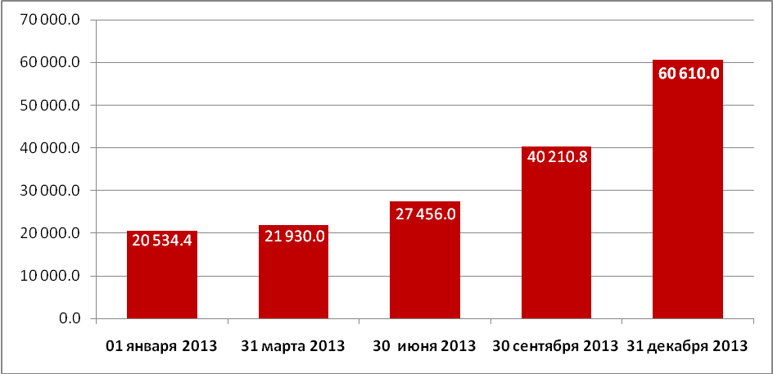

Рост кредитного портфеля физических лиц в 3 раза был достигнут благодаря проделанной работе в 2013 году как по улучшению условий действующих программ кредитования, так и по внедрению новых программ кредитования.

Банком были внедрены новые ипотечные программы, которые сразу дали хороший эффект на рост объемов кредитования:

* «Ипотека» (Жилая недвижимость)
* «Ипотека» (Коммерческая недвижимость)
* «Ремонт»
* «Рефинансирование».

Внедрение программы потребительского кредитования без залога «Большие деньги», очень быстро активизировала потребительское кредитование, особенно в регионах.

Также, на протяжении 2013 года была проделана работа по совершенствованию имеющихся и разработки новых программ кредитования на банковские карточки. В результате было утверждено 5 новых программ кредитования на карточки:

* для членов профсоюзов – «SINDICARD» и «SINDICARD+»,
* для VIP клиентов программы «GOLD+» и «INFINITI»,
* для выдачи кредитов в рамках зарплатных проектов – «STANDART».
* для всех категорий клиентов – «AVANTAJ» (овердрафт с льготным периодом 60/90 дней).

**Структура кредитного портфеля физ. лиц в разрезе программ кредитования**

**Кредитовые карточки**

Ипотека

Потребителиские кредиты

(без залога)

**Автокредитование**

Потребителиские кредиты

(с залогом)

**31.12.2013**

**31.12.2012**

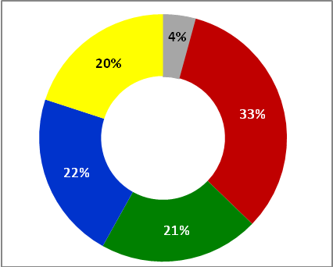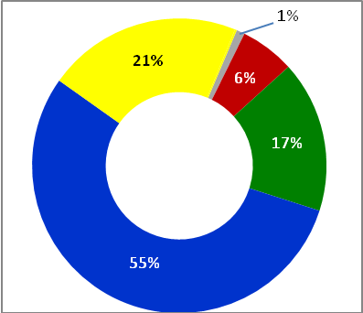

**Депозитный портфель физических лиц**

На протяжении всего года, Банк продолжил предлагать физическим лицам одни из самых выгодных условий по срочным вкладам, в результате чего - Депозитный портфель физических лиц (срочные депозиты) за 2013 год вырос на **290.9** (млн.леев) или **120.8 %.** Для достижения таких показателей на протяжении всего года было внедрено 7 новых видов депозитов («Fix - Profit», «De sărbătoare», «UNICAL», «STANDART», «STANDART+», «Депозит «2014» и «Punguta pentru copii»), и практически обновлена «депозитная линейка».

**Динамика изменений портфеля срочных депозитов физ. лиц *(млн. леев)***

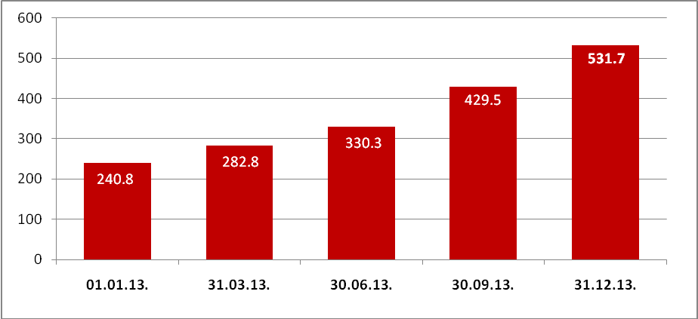

Структура срочных депозитов по состоянию на 31 декабря 2013 г. и изменения за год выглядят следующим образом:

* ***По срокам привлечения:***

до 1 года

свыше 1 года

**31.12.2013**

**31.12.2012**

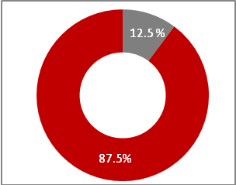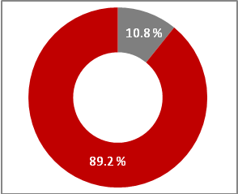

* ***По видам процентных ставок:***

Плавающая

Фиксированная

**31.12.2012**

**31.12.2013**

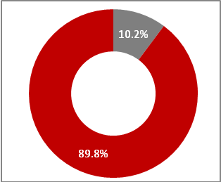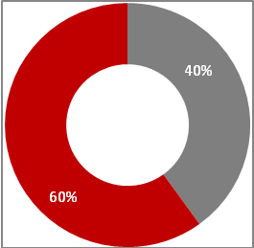

* ***По видам валют:***

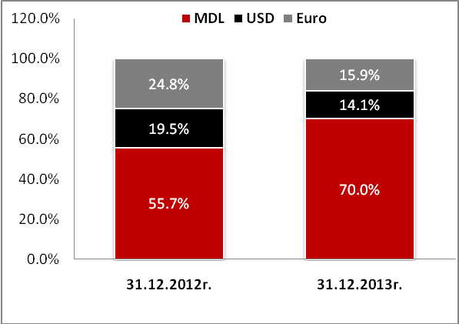

**Денежные переводы** **физических лиц**

Банк активно работает по приему и перечислению денежных средств физических лиц посредством семи международных систем денежных переводов.

**Общий объем** денежных переводов за 2013 год составил 885,5 млн. леев, что на 237,3 млн. леев, или 37% больше объемов 2012 года.

**Количество денежных переводов** в отчетном периоде составило 162,8 тысяч против 114,7 тысяч переводов в 2012 году. Данный результат достигнут благодаря удачному месторасположению в республике сети филиалов и агентств Банка, открытию новых точек продаж, партнерству Банка с самыми востребованными системами международных денежных переводов.

**Объемы денежных переводов в разрезе систем по итогам 2013 г. (в тыс.)**

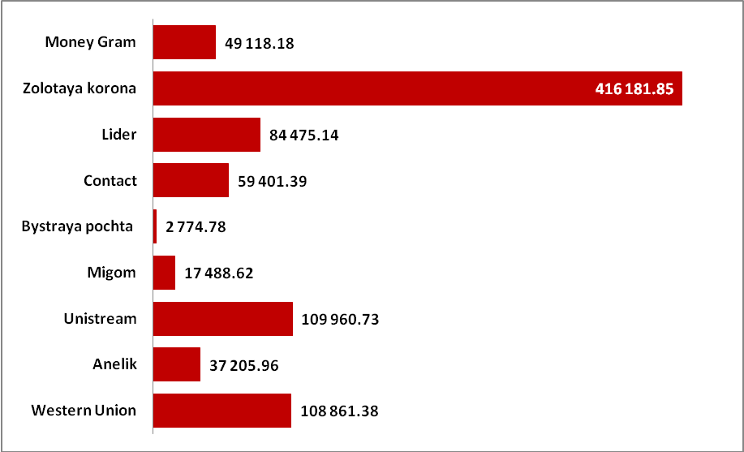

Структура денежных переводов в разрезе валют **(в тыс.)**:

|  |  |  |  |  |
| --- | --- | --- | --- | --- |
| Сумма в тыс. | **2012г.** | **2013г.** | **Отклонение** | **Откл. в %** |
| **USD** | 19 271.7 | 19 657.6 | 385.9 | 2.0% |
| **EURO** | 12 536.7 | 14 161.5 | 1 624.8 | 13.0% |
| **RUB** | 543 646.3 | 935 966.0 | 392 319.7 | 72.2% |
| **Количество операций** | **114 740.0** | **162 836.0** | **48 096.0** | **41.9%** |

**Платежные карты**

В 2013г. деятельность Банка в сфере платёжных карт получила новый виток развития. Банк получил лицензию на выпуск EMV-карт от международных платёжных систем VISA и MasterCard, лицензию от MasterCard на предоставление услуги по торговому эквайрингу - прием к оплате платёжных карт.

На сегодняшний день весь процесс по персонализации карт и печати ПИН-конвертов осуществляется в собственном Центре персонализации карт Банка.

Банк первым в Республике Молдова получил лицензию и выпустил первую платёжную карту с бесконтактной технологией – PayPass, осуществил сертификацию ПОС терминалов на технологию PayPass. Технология PayPass даёт возможность совершать покупки в одно касание, т.е. для осуществления операции просто необходимо прикоснуться картой PayPass к считывающему терминалу на 1-2 сек. и операция совершена.

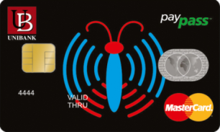

В 2013 году Банк совместно с Национальной Конфедерацией Профсоюзов Молдовы выпустил комплексный прогрессивный продукт – платёжную карту SINDICARD.

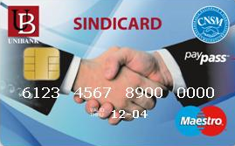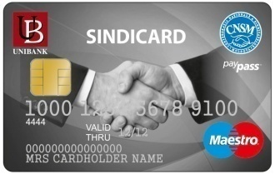

SINDICARD совмещает в себе функции как платёжного инструмента, так и карты для получения скидок от партнёров проекта в самых разных торговых предприятиях: супермаркетах, магазинах различного профиля, ресторанах, в такси, в спортивных клубах, аптеках и страховых организациях, участия в акциях Банка, возможности получения овердрафта с льготным периодом, возможности получения услуги бесплатного страхования, возможности получения информации по счёту об остатках, о совершенных операциях в любое удобное время. Всю необходимую информацию об акциях, об остатке на счете и прочую полезную информацию держатели карт SINDICARD получают на сайте – [www.sindicard.md](http://www.sindicard.md).

На протяжении всего 2013г. наблюдалась тенденция роста безналичных операций по картам SINDICARD, роста количества торговых точек и партнёров, предоставляющих скидки.

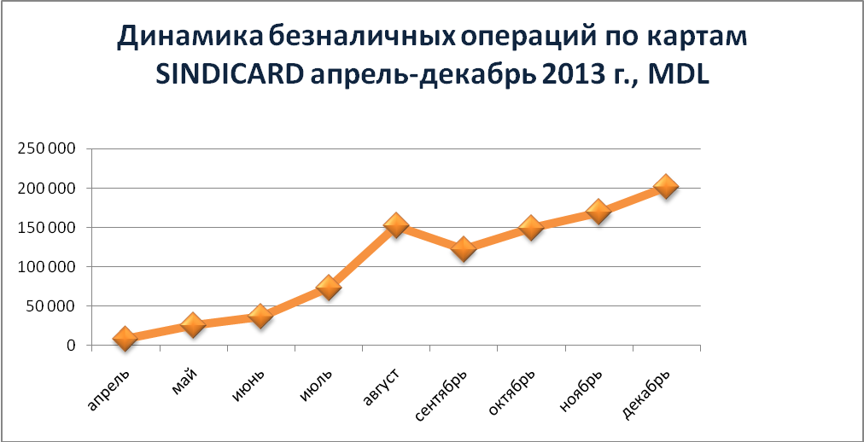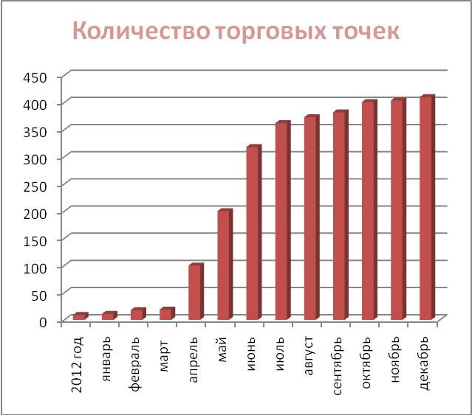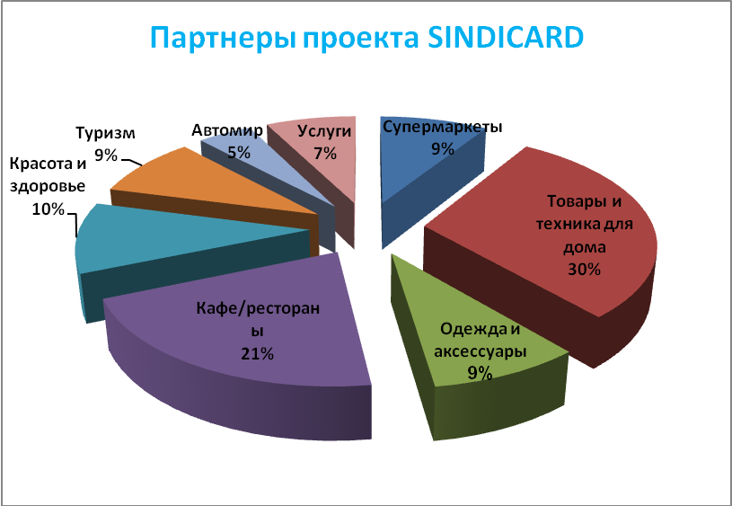

**ОПЕРАЦИИ НА ФИНАНСОВЫХ РЫНКАХ И КОРРЕСПОНДЕНТСКИЕ ОТНОШЕНИЯ**

Созданная оптимальная структура корреспондентских счетов, открытых в 20-ти зарубежных банках, позволяет Банку быстро и качественно осуществлять международные платежи клиентов во всех основных иностранных валютах мира, а также проводить весь спектр операций на финансовых рынках. Банком открыты:

* 27 счетов Ностро в иностранных валютах в 20-ти зарубежных банках;
* 9 счетов Лоро 4-м банкам-корреспондентам в т.ч.:
* в иностранных валютах – 5 счетов;
* в национальной валюте – 4 счета.

В 2013 году Банк проводил операции на внутреннем и внешнем межбанковских финансовых рынках в целях эффективного управления ликвидными средствами, удовлетворения заявок клиентов на конвертацию иностранной валюты и увеличения объемов кредитования.

В 2013 году значительно увеличились обороты по межбанковским операциям на денежных рынках. По состоянию на 01.01.2014 г. года общий объем межбанковских размещений составил 3 509,6 млн. леев, увеличившись с начала года в 3,6 раза (2012г. - 987 млн. леев). Структура межбанковских размещений в разрезе валют представлена следующим образом:

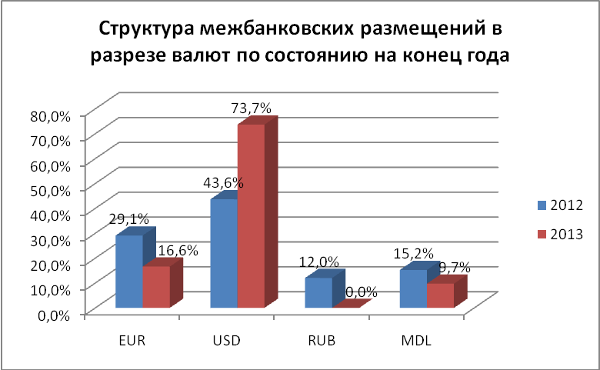

Общий объем межбанковских привлечений по итогам 2013 года составил 5 182,6 млн. леев, увеличившись с начала года в 8,4 раза (2012г. - 616,6 млн. леев). Структура межбанковских привлечений в разрезе валют представлена следующим образом:

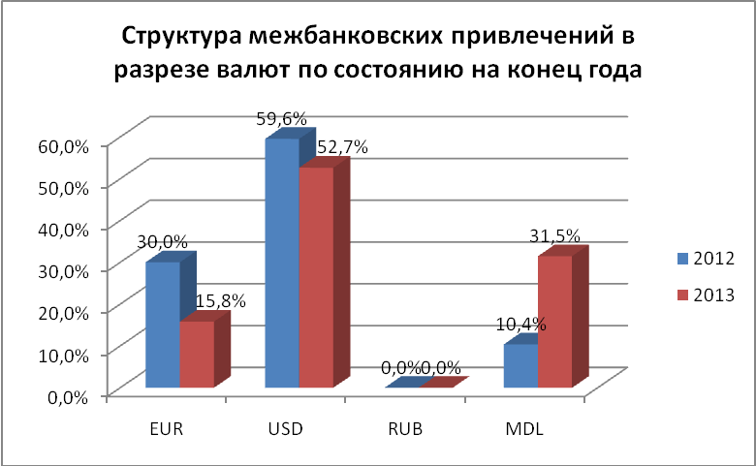

Учитывая текущие особенности экономической среды, в которой работают экономические агенты, Банк стремится предлагать клиентам наиболее конкурентные условия по конвертации иностранной валюты для осуществления экспортно-импортных операций. В результате, объем конверсионных операций с иностранной валютой против молдавских леев в 2013 году составил в эквиваленте 580,0 млн. долларов США, что больше, чем в 2012 году на 46% или на 182,3млн. долларов США.

**ЦЕННЫЕ БУМАГИ**

КБ «UNIBANK» А.О. осуществляет следующие виды операций на рынке ценных бумаг Республики Молдова:

* [операции с государственными ценными бумагами, выпущенными Министерством финансов;](http://www.unibank.md/ru/individuals/securities/government-securities)
* операции с корпоративными ценными бумагами акционерных обществ на Фондовой Бирже Молдовы.

Ценные бумаги Банка включены в список ценных бумаг, обращающихся на Фондовой бирже Молдовы и в соответствии с квалификационными требованиями к эмитенту, находятся в высшем I уровне листинга.

В качестве Первичного дилера Банк осуществил сделки по первичному размещению ГЦБ на сумму 144,6 млн. леев, размер сделок на вторичном рынке составил 6,6 млн. леев. За отчетный период Банком выполнены все критерии Первичного дилера, установленные Национальным банком Молдовы. Средняя процентная ставка по ГКО, приобретенным банком на аукционах, составила 4,88% годовых, при среднем сроке обращения бумаг 144 дня.

В 2013 году Банк в основном инвестировал денежные средства в ГЦБ сроком от 3 месяцев до 1 года.

Общий портфель ценных бумаг Банка на 31.12.2013г. составил 77,2 млн. леев (2012г.: 34,1 млн. леев) при текущей доходности – 5.34% (2012г.: 5.05%).

**Структура портфеля ценных бумаг**

**31.12.2012 31.12.2013**

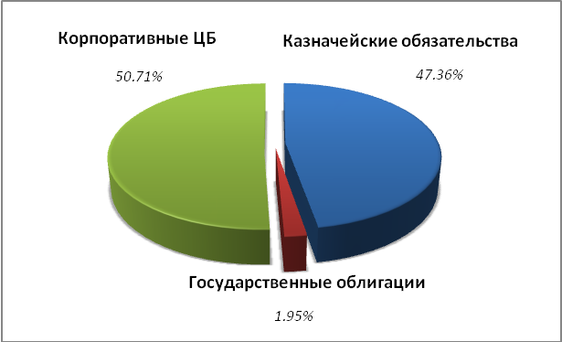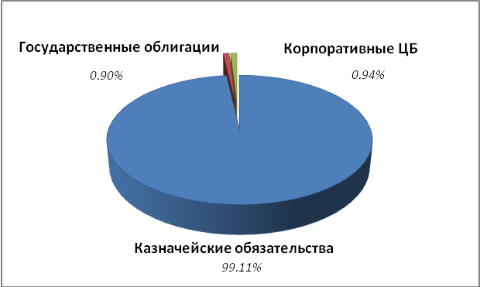

Банк обладает лицензией Национальной комиссии по финансовому рынку на осуществление дилерской деятельности как основной, со смежной брокерской, андеррайтинговой деятельностью и деятельностью по инвестиционному консалтингу, в рамках которой было исполнено сделок купли-продажи акций на общую сумму 123,3 млн. леев.

По итогам 2013 года Банк занял 4-е место среди 22 брокерских контор, зарегистрированных на Фондовой Бирже Молдовы (2-ое место среди банков), на долю которого пришлось более 15% годового объема фондового рынка.

В соответствии с решением Общего собрания акционеров от 04.09.2013г. Банк провел размещение дополнительной эмиссии акций в сумме 100 млн. леев, увеличив уставной капитал с 182 до 282 млн. леев. Акции банка в количестве 500 тыс. штук были размещены по закрытой подписке по цене номинала в 200 леев за акцию.

**УПРАВЛЕНИЕ БАНКОВСКИМИ РИСКАМИ**

В течение 2013 года в условиях динамичного развития Банка по всем направлениям деятельности в части контроля и управления рисками внимание было сосредоточено на обеспечении соответствия капитала Банка его рискам, минимизации влияния рисков на все виды деятельности Банка.

Основным подходом Банка к минимизации банковских рисков является определение их количественных параметров и выработка методов управления рисками в различных ситуациях, умение использовать инструменты снижения рисков на деятельность Банка в кризисных ситуациях.

Конечной целью риск-менеджмента является обеспечение оптимального соотношения рентабельности, ликвидности и надежности Банка. Банк контролирует следующие банковские риски:

* финансовые: ликвидности, кредитные риски;
* рыночные: валютные, процентной ставки;
* операционные;
* информационных технологий;
* информационной безопасности;
* страновой и риск перевода;
* другие.

Политика управления рисками и функционирующая в Банке система контроля и управления рисками построены в соответствии с требованиями Национального банка Молдовы и рекомендациями Базельского комитета (Basel II). Система управления рисками, включает такие инструменты как стресс-тестирование влияния показателей рисков на ключевые показатели деятельности, ликвидность, метод GAP – анализа, систему установленных лимитов.

Такой подход к контролю рисков позволяет их учитывать уже на стадии принятия управленческих решений и контролировать в процессе осуществления деятельности. Процедуры оценки рисков и управление ими интегрированы в процессы осуществления повседневных текущих операций.

Эффективным способом минимизации финансовых рисков является их регулирование путем установления лимитов. Задачей системы установления лимитов является обеспечение формирования структуры активов и пассивов Банка, адекватной характеру и масштабам бизнеса. Все основные решения по управлению активами и пассивами анализируются и контролируются уполномоченными лицами на предмет недопущения нарушения установленных лимитов.

В Банке внедрены и действуют инструменты управления операционными рисками, основными из которых являются обеспечение функционирования автоматизированной системы регистрации инцидентов, формирование и ведение централизованной базы данных реализовавшихся, потенциальных операционных рисков. С целью недопущения потерь, предупреждения событий, влекущих операционные риски, постоянно проводится анализ событий, зарегистрированных в базе данных операционных рисков, принимаются меры по их минимизации. В целях обеспечения сохранности информационных ресурсов Банка, недопущения несанкционированного доступа к информации Банка, обеспечения антивирусного контроля, разработана и действует адекватная система информационной безопасности, обеспечивающая минимизацию рисков IT-технологий. В Банке разработаны соответствующие планы и функционирует система обеспечения непрерывности функционирования информационной системы и оборудования.

В целях соответствия международным требованиям, для минимизации возможных рисков мошенничества, связанного с банковскими операциями и для усиления системы внутреннего контроля, в Банке разработаны нормативные документы и проводятся мероприятия по борьбе с мошенничеством.

С целью минимизации подверженности Банка страновому риску и риску перевода на постоянной основе проводится мониторинг соблюдения лимитов по странам-партнерам, лимитов на заключение межбанковских сделок на банки-контрагенты, утвержденных Советом Банка и КУАП. Для анализа рисков, связанных с размещениями денежных средств в иностранных банках стран-партнеров, ежемесячно проводится мониторинг выводов международных рейтинговых агентств о кредитных рейтингах стран и иностранных банков, с которыми установлены корреспондентские отношения. Система контроля подверженности Банка страновому риску и риску перевода, соблюдения лимитов позволяет поддерживать международную деятельность Банка на приемлемом уровне риска, не угрожающем финансовой устойчивости.

**БЛАГОТВОРИТЕЛЬНОСТЬ И СПОНСОРСТВО**

КБ «UNIBANK» А.О. придает большое значение благотворительной деятельности, считая ее неотъемлемой частью любого цивилизованного бизнеса.

В течение всего юбилейного 2013 года КБ «UNIBANK» А.О. организовал целый ряд культурных и благотворительных мероприятий под девизом «20 лет – 20 добрых дел».

На проведение благотворительных акций и оказание спонсорской помощи в 2013 году было направлено 1,7 млн. леев, что составило 6,7% чистой прибыли Банка.

Особое внимание было уделено следующим мероприятиям социально-культурного характера в рамках проекта «20 лет – 20 добрых дел»:

**ПРЕДЛАГАЕМ В БУКЛЕТЕ ВМЕСТО СУХОГО ПЕРЕЧНЯ СДЕЛАТЬ КОЛЛАЖ ИЗ ФОТО БЛАГОТВОРИТЕЛЬНЫХ МЕРОПРИЯТИЙ ХОТЯ БЫ САМЫХ КРУПНЫХ (9 МАЯ , День защиты детей…)**

- Бесплатный проезд населения в автобусах №5 и №13 в Международный день клиента (19 марта 2013 года).

- Организация фестиваля «Mărţişor 2013» Италия, г.Рим.

- Организация конкурса «Bancherul modern – intelect innovator si spirit jovial».

- Организация концерта в честь юбилея Г.Цопа.

- Спонсорство в рамках XII Чемпионата Молдовы по управленческой борьбе.

- Организация праздника «9 мая».

- Организация спектакля для детей театра «Licurici».

- Участие в мероприятии «Lecturile verii» организованном библиотекой имени «B,P.Hasdeu».

- Спонсорская помощь примэрии г.Орхей в организации фестиваля народного танца для детей «Orhei-Inima Moldovei».

- Организация конкурса кароткометражных фильмов.

- Организация праздника «День защиты детей».

- Спонсирование выпуска книги автора Тудор Занет (АТО Гагаузия).

-Приобретение оборудования для отделения детской гематологии Республиканского онкологического института.

- Организация конкурса «Мини-Мисс Гагаузия».

- Помощь в организации Национальной Конференции по неврологии.

- Премия лучшему студенту.

- Организация мероприятия «День пожилого человека».

- Помощь в оснащении зала для занятий танцами для детей и подростков в г.Чимишлия.

- Помощь организации «Hospice Angelus».

- Помощь в хирургической операции физ. лицу Калдарарь З.Ф. и другие.

**СТРАТЕГИЯ РАЗВИТИЯ БАНКА В 2014 ГОДУ**

На 2014 год в планах Банка остается продолжение проведения активной деятельности на банковском рынке Молдовы путем:

* укрепления занятых позиций Банка на рынке банковских услуг Молдовы,
* увеличения объемов привлекаемых ресурсов, включая средства международных фондов и др.,
* повышения качества и расширения перечня предлагаемых продуктов
* оптимизации бизнес- процессов Банка,
* дальнейшее развитие автоматизиции с целью повышения привлекательности банковских продуктов, их доходности, повышения производительности труда,
* оптимизации систем контроля Банка с целью снижения операционных и финансовых рисков.

Основные стратегические цели Банка на 2014 год:

* Усиление влияния Банка в столице и в регионах Молдовы путем эволюции и дальнейшего развития региональной сети (открытие новых точек продаж, в т.ч. 2 филиала, преобразование 2-х действующих агентств в филиалы).
* Обеспечение роста розничного бизнеса не менее чем в 3 раза.
* Рост качества управления бизнесом.
* Повышение узнаваемости бренда.
* Инвестиции в развитие бизнеса Банка (приобретение и внедрение систем дистанционного банковского обслуживания iFOBS, дальнейшее развитие совместного проекта с Профсоюзами Молдовы - «SINDICARD» и др.).